重力場でのレンダリング（一般相対性理論に基づくレンダリング） 2
ブラックホール 2
ワームホール 4

重力場でのレンダリング（一般相対性理論に基づくレンダリング）

ブラックホール
BLACKHOLE
dist カメラ位置からカメラ方向への距離
ブラックホール属性定義

BLACKHOLE x y z
ブラックホール中心(x,y,z)
ブラックホール属性定義

ブラックホール属性定義
geodesics_max_length null 測地線計算点数MAX
angular_momentum 回転値
±（0～1.0未満)

initial_condition 初期値計算
０：標準（高速） 1:正確（レイ方向に忠実）

accretion_disk 表示用降着円盤の半径
複数指定可能。

accretion_disk_texture 降着円盤テクスチャ
複数指定可能。記述の順番にIDが０，１，２、、と設定される

background_texture 背景のテクスチャ
背景はパノラマIBLとして適用されるます。

背景はパノラマIBLとして適用されるます。回転を設定する
map_coef a b c d
θ=θ*a + b
φ=φ*c + d

膠着円盤はdiskオブジェクトとして定義
coef IBLの明るさ係数
blackhole_disk id
ブラックホールの降着円盤id。idは何番目のaccretion_diskで指定したテクスチャを適用するかを決める

降着円盤の例
OBJECT
disk x y z r
nromal nx ny nz
emission er eg eb
color 0 0 0
reflection diffuse
disk_map 1
blackhole_disk 1

ブラックホール中心(x,y,z) r:降着円盤の半径
発光RGB=(er, eg, eb)
blackhole_disk 1 で降着円盤テクスチャの１番が施される。

注）ブラックホールのレンダリングではNextEventEstimatinは使えません。

相対論的収差（Relativistic Aberration）
special_relativity_effects
flag
発光スペクトルに相対論的ドップラー効果を考慮する
color_doppler_factor_effect
flag
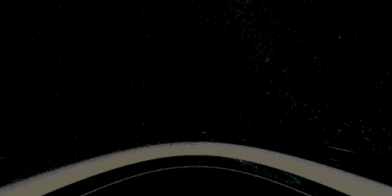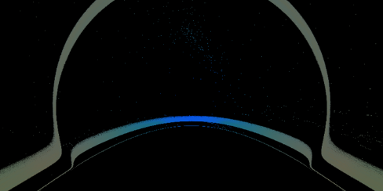
flag=1で相対論的収差や相対論的ドップラー効果を考慮します.

ワームホール
WORMHOLE
dist カメラ位置からカメラ方向への距離
ワームホール属性定義

ワームホール属性定義
x1 y1 z1
x2 y2 z2
ワームホール入り口中心(x1,y1,z1)
ワームホール出口中心(x2,y2,z2)
※ワームホール入り口と出口の距離は1.0e+7以上とする。

geodesics_max_length null 測地線計算点数MAX

background_texture1 こちら側の背景のテクスチャ
背景はパノラマIBLとして適用されるます。

background_texture2 向こう側の背景のテクスチャ
背景はパノラマIBLとして適用されるます。

背景はパノラマIBLとして適用されるます。回転を設定する
map_coef1 a b c d
map_coef2 a b c d
θ=θ*a + b
φ=φ*c + d

coef1 IBLの明るさ係数
coef2 IBLの明るさ係数

注）ブラックホールのレンダリングではNextEventEstimatinは使えません。
Gravitational Lensing by Spinning Black Holes in Astrophysics, and in the Movie Interstellar
Oliver James, Eug_enie von Tunzelmann, Paul Franklin1 and Kip S Thorne
A PUBLIC GPU-BASED CODE FOR GENERAL-RELATIVISTIC RADIATIVE TRANSFER IN KERR SPACETIME
HUNG-YI PU , KIYUN YUN , ZIRI YOUNSI , AND SUK-JIN YOON
Visualizing Interstellar's Wormhole
Oliver James, Eugénie von Tunzelmann, Paul Franklin, and Kip S. Thorne

